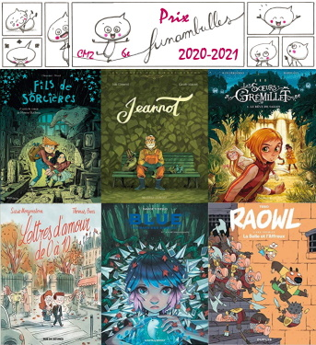
Prix Funambulles

Sélection 2020 -2021

CM2 - 6e

ISBN | Titre/Auteur/Editeur/Date de publication | Prix en €
9782369810414 | Lettres d'amour de 0 à 10  Susie Morgenstern, Thomas Baas  Rue de Sèvres (octobre 2019) | 14,00
9791034730384 | Raowl – tome 1 : La belle et l'affreux  Tébo  Dupuis (juin 2019) | 12,50
9782344032695 | Blue au pays des songes - tome 1 : La forêt envahissante  Davide Tosello  Vents d'ouest (février 2020) | 14,95
9782413019657 | Jeannot  Loïc Clément, Carole Maurel  Delcourt - Les Contes Des Coeurs Perdus (10 juin 2020) | 10,95
9791034736973 | Les soeurs Grémillet - Tome 1 : Le rêve de Sarah  Giovanni Di Gregorio  Dupuis (juin 2020) | 13,95
9782822226707 | Fils de sorcières  Maxe L'Hermenier, Stedho  Jungle (novembre 2019 ) | 14,95
 | Total | 81,3
 | Moins 9 % | 73,99

